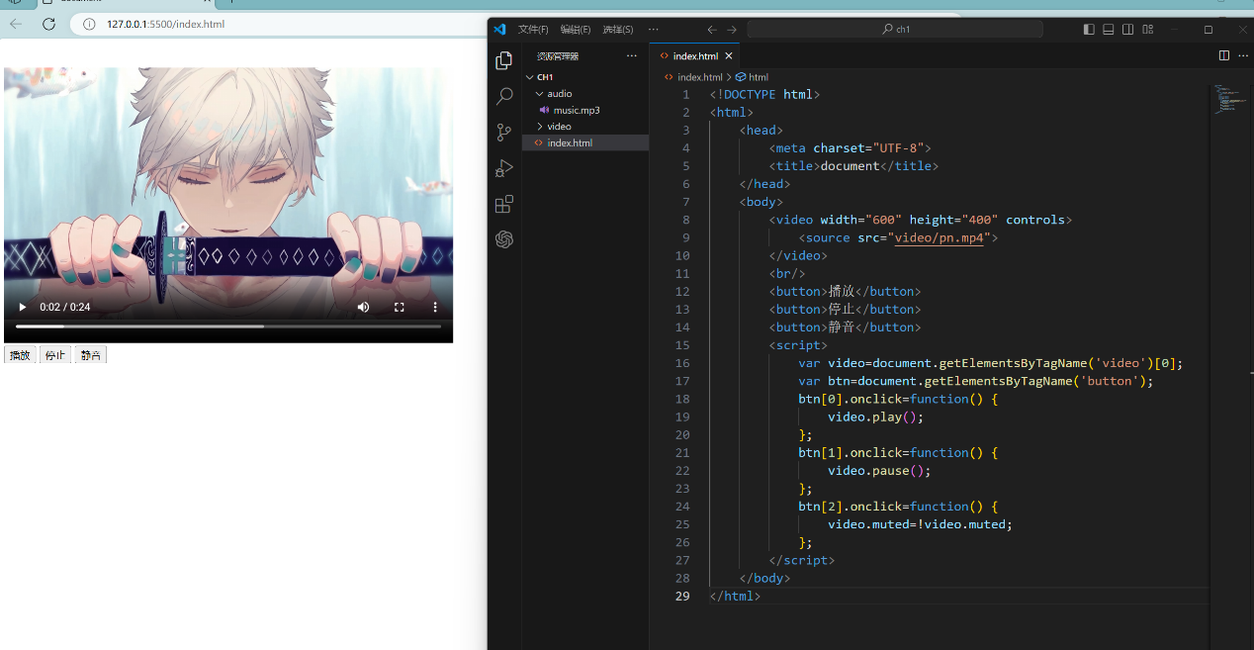

<!DOCTYPE html>

<html>

    <head>

        <meta charset="UTF-8">

        <title>document</title>

    </head>

    <body>

        <video width="600" height="400" controls>

            <source src="video/pn.mp4">

        </video>

        <br/>

        <button>播放</button>

        <button>停止</button>

        <button>静音</button>

        <script>

            var video=document.getElementsByTagName('video')[0];

            var btn=document.getElementsByTagName('button');

            btn[0].onclick=function() {

                video.play();

            };

            btn[1].onclick=function() {

                video.pause();

            };

            btn[2].onclick=function() {

                video.muted=!video.muted;

            };

        </script>

    </body>

</html>

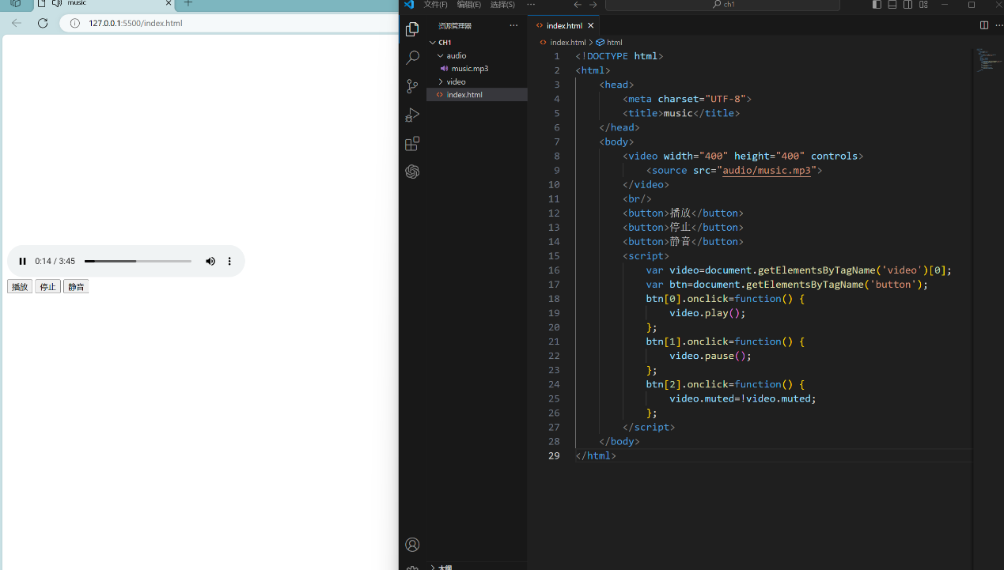

<!DOCTYPE html>

<html>

    <head>

        <meta charset="UTF-8">

        <title>music</title>

    </head>

    <body>

        <video width="400" height="400" controls>

            <source src="audio/music.mp3">

        </video>

        <br/>

        <button>播放</button>

        <button>停止</button>

        <button>静音</button>

        <script>

            var video=document.getElementsByTagName('video')[0];

            var btn=document.getElementsByTagName('button');

            btn[0].onclick=function() {

                video.play();

            };

            btn[1].onclick=function() {

                video.pause();

            };

            btn[2].onclick=function() {

                video.muted=!video.muted;

            };

        </script>

    </body>